璀璨诞星—2020年全国少儿电视春晚（江苏）
录制具体事项通知
各演出单位：
为保证录制的安全及时顺畅，现将璀璨诞星—2020年全国少儿电视春晚（江苏）录制具体事项通知如下，请认真阅读、切实执行。
一、录制时间
各单位具体报到时间请以高老师（诞星舞蹈大型活动专用号码18616165868）微信书面通知为准。
江苏春晚共录制2天，具体日期为：
2019年12月29日（周日）
2020年1月1日（元旦假期）
整体时间安排如下：
12月29日：上午9:15开始报到，10:00准时开始。
当天共录制35个节目，每个节目录制一遍，必须在7分钟内完成，10:00-15:30为录制时间；表演欠缺的最多录制两遍，具体以电视台现场导演判断把握为准。所有节目统一不彩排不走台，还请大家一定准备充分、动作迅速、听从指挥、默契配合，以保证当天录制任务按时按量按质完成。
1月1日：上午9:15开始报到，10:00准时开始。
当天共录制60个节目，每个节目录制一遍，必须在7分钟内完成，10:00-18:00为录制时间；表演欠缺的最多录制两遍，具体以电视台现场导演判断把握为准。所有节目统一不彩排不走台，还请大家一定准备充分、动作迅速、听从指挥、默契配合，以保证当天录制任务按时按量按质完成；因为节目量多，早晚都要录制，所以南京本地且相对靠近电视台的单位都安排在了开始时间，请多多给予理解和支持，谢谢你们！
特别注意：报到时间是指到达实验剧场门口的时间，而非到达南艺门口的时间。因实验剧场距离南艺大门较远，所以要考虑到进入南艺后开车至停车点、在停车点上下客等时间，请带队老师一定把握好时间。
另外，因剧场可容纳人数有限，每天录制节目量大，所以每个节目录制结束后请该节目对应的学生和家长随即离场，进而保证后续节目相关人员的有序入场。录制完1个节目离场1个节目，不观看后续其他节目录制，请予理解和配合。
二、录制地点
江苏省南京市鼓楼区北京西路74号南京艺术学院实验剧场（近地铁4号线草场门站）。
三、录制流程
1、到北京西路74号南京艺术学院南门→2、进入南艺后大巴车根据引导统一在影视学院门口上下客，上下客完毕原路离开学校，不在校内停车→3、请带队老师安排工作人员组织家长孩子大手牵小手在剧场门口先排好队→4、按照规定时间或现场工作人员指挥入场，在现场工作人员引导下就坐（学生入场后直接进入后台的候场区域，家长入观众席就坐）→5、请带队老师在上场前约提前30分钟检查妆容和道具→6、工作人员催场，在工作人员引导下，组织小朋友安全有序地前往接近舞台的候场区域进行检录→7、从面向观众舞台右侧或两侧上场→8、从面向观众舞台左侧退场→9、老师在下场口接上学生，并根据工作人员引导带学生离场。
四、录制舞台
舞台效果图见图一，尺寸图见图二，在舞台上会标记横向和纵向的中心线。演员面向观众统一从右侧或两侧上场、从左侧退场。因为录制节目很多，所以统一不走台不彩排。如节目有大型道具请于今天告知组委会，并提前送至舞台放置道具的指定区域，以保证节目按时录制。
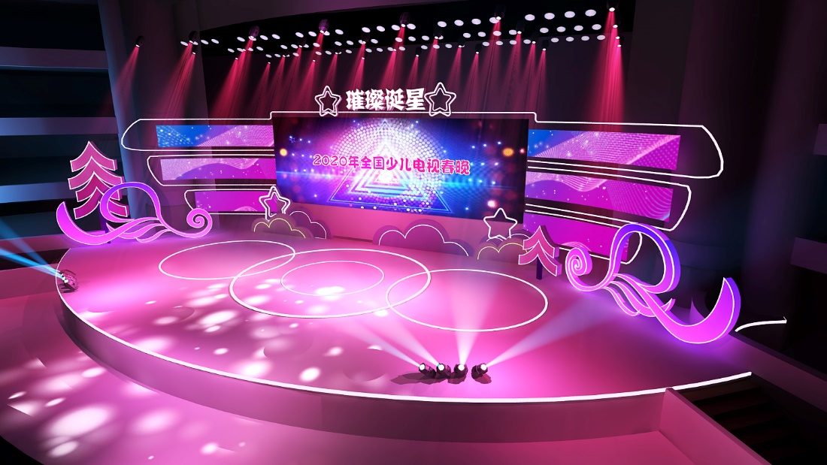
图一
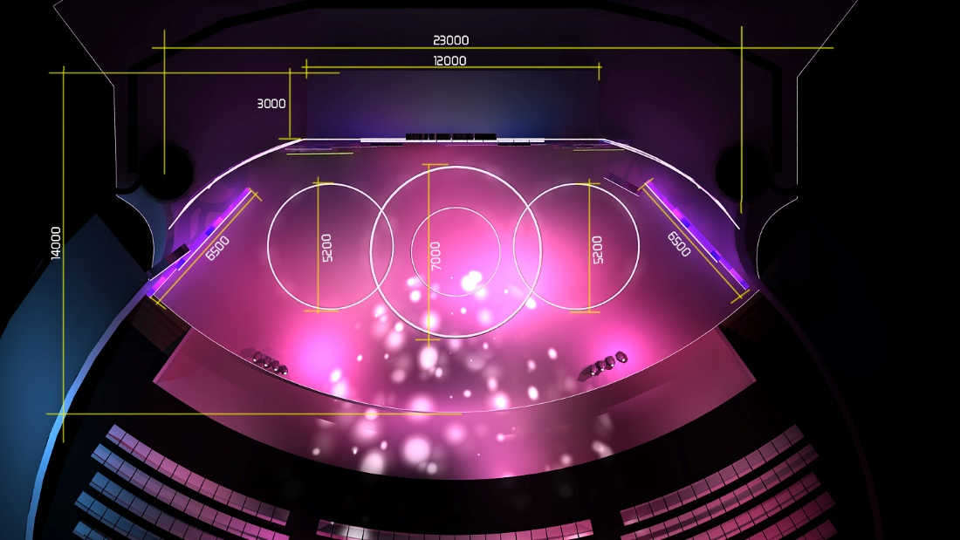
图二
五、携带资料
1、录制当天请随身携带《璀璨诞星—2020年全国少儿电视春晚（江苏）录制具体事项通知》，贵校每个工作人员必须人手一份以便录制当天联系和落实使用。
2、录制当天请带队老师身上再各带一个装有全部mp3格式录制节目音乐的U盘以备现场不时之需。
六、人员人数
录制工作人员人数按照以下标准执行：1个节目3名工作人员，2个节目4名工作人员，3个节目5名工作人员,以此类推，每增加1个节目增加1名工作人员；如果工作人员不够用，可以请随队参加演出录制的家长兼任。节目录制时，需要1名工作人员负责检录，1名工作人员负责管理，1名工作人员负责带领兼任工作人员的家长在退场口接管学生。
因剧场座位有限，目前已跟电视台协调1个学生最多可带1位家长进入。
因此剧场内录制时还请一定保持安静，保持手机静音，禁止开闪光灯，杜绝对节目录制产生干扰。如因现场秩序不好而影响节目录制，电视台将取消后续录制的所有节目的学生家长进入剧场。
七、化妆
化妆全部由各参演单位自行负责，请在家里或宾馆或大巴车上提前化好妆，家里提前穿好演出服到录制现场，如天气凉可外套羽绒服。少数因重复参加几个节目表演的学生请在后台换衣（可询问现场工作人员）。为尽可能减少大家的等待时间，计划中各单位报到时间距离录制时间均在30分钟-60分钟之间，这中间还包括组织进场的时间，也就是说现场是根本没有化妆时间的，请带队老师一定根据时间节点把握好化妆时机，以确保节目准时有序录制。
八、餐饮
因国定假日南艺餐厅工作人员统一不上班，故建议上午场录制队伍结束后统一去学校外面吃，下午录制队伍提前在学校外面吃好饭再进校区。为防止孩子饿着，建议在报到前先以水果蛋糕牛奶等垫垫肚子。提醒：剧场管理规定：不允许携带食物以及饮用水进入。
各参演单位在外就餐时，应充分考虑孩子的年龄大小、身体状况及饮食习惯：年龄小不能独自吃鱼、要防止卡刺，不能温度太高、要防止烫伤；口味清淡不能吃使用辣椒、芥末、胡椒、咖喱等辛辣调味品的餐品。请注意饮食卫生，防止因吃坏肚子而影响上场录制。
九、推荐住宿
格林豪泰酒店（南京草场门店）：南京市鼓楼区草场门石头城路81号，预订电话025-83716888，或通过格林手机APP预订。
汉庭酒店（龙江定淮门大街店）：南京市鼓楼区定淮门大街8号，预订电话025-86295050，或通过华住会手机App预订。
十、交通
各参演单位在路途当中请高度重视交通安全，途中请一定安排负责任的工作人员看管孩子，勿使孩子脱离视线；请提前做好预想预测和防范应对预案；外省市集体包车来回的单位请一定选择正规公交公司，并为每个学生买上乘车保险，保险费估计每人6元；请使用导航设备提前规划好交通路线，防止因路况不熟影响安全；南京本地的带队老师可以提前到北京西路74号南京艺术学院门口踩好点，以免录制当天忙乱；参演途中和录制期间因参演单位或交通原因发生的交通、安全事故主办单位均不负责。
特别注意：请尽可能留足途中的时间，要考虑到早晚交通高峰、大雾高速封闭、途中突发情况等因素的影响。
十一、注意事项
1、带队老师说是来参加春晚录制并告知门口工作人员带队老师姓名，并根据工作人员指引有序进入学校，不要在学校门口聚集或等人，以免门口道路交通堵塞，如需等人请在校内或学校剧场门口统一等待集合。
2、请各带队老师务必严密细致认真地组织此次录制活动，一定要看管好自己的孩子。集体活动统一安排，录制期间尽可能避免家长带学生单独行动；孩子不能脱离家长或老师视线，不可以单独走出剧场和学校大门；在校园内走路请自觉排队齐步走，注意观察车辆通行情况，校内马路交叉路口因为没有红绿灯尤其要注意；不要带孩子到校内河边玩耍，以防失足落水、危及安全。
3、所有选手必须通过检录处检录才能上场，不通过检录的学生将无法参加录制演出。检录时带队老师要提前核对好每个节目的参演人数。检录时请特别注意有序排队，不得大声喧哗吵闹、推搡挤压，请带队老师维持好秩序。按照先检录再上场录制的顺序进行，现场有标志指示和工作人员引导。因后台有候场区域，以台上有1个节目录制、上场口有2个节目等待、候场区有3个节目等待的状态动态递进。
4、检录处各参演单位最少须派2名工作人员，清点核对节目人数检查妆容服装道具并看管好孩子，离上台前2个节目要询问孩子是否需要去卫生间，如有孩子上洗手间须派1名工作人员亲自带领孩子去洗手间等孩子上完洗手间再亲自带回来，另1名工作人员始终不得离开原地等待的孩子，以免发生其他意外，所有孩子都要在各单位工作人员视线范围之内。
5、各参演单位所有工作人员尤其是带队老师的手机一定要充足电、一定要开好机，平时要多留意手机是否有未接电话，建议手机一定震动加铃声并把铃声调到最大以免漏接电话。
6、相隔一个节目即将上场表演前，请老师再次检查每个孩子的头饰、腰带、鞋带、道具是否存在问题。
7、请带队老师提前告诉学生表演时和舞台台口一定保持好距离，防止因灯光晃眼看不清地面而从舞台上摔下来。
8、带队老师在孩子上场前要做好思想工作，多表扬、多鼓励，调节好孩子情绪心态，特小的孩子上场时，带队老师可以上舞台拎位置，干脆利索，但不允许斥责孩子，更不允许拖拽孩子。
9、学生不进观众席，直接进入剧场后台做准备。家长进剧场观众席就坐。请一定提醒学生家长在观众席观看节目录制时要保持安静，手机静音，禁止开闪光灯，切勿对节目录制造成干扰。
录制完1个节目，该节目对应的学生和家长须随即离场，进而保证后续节目的有序入场。
10、如孩子年龄较小，应拉手退出舞台，可安排一名孩子喊“拉手”、 拉完手喊“走”口令统一离开舞台，下场时要特别注意安全：统一从面向观众的舞台左侧退场，退场时不要跑更不要乱跑，请带队老师提前教育好现场组织好。
11、退场口各单位工作人员请注意照看好录制完的学生，不能使其脱离视线范围，并根据现场工作人员引导随即离场。
12、各单位负责舞台管理的工作人员请一定在上场口管理好自己的孩子不扒不摸侧幕条及舞台侧的LED灯、不大声喧哗、不嬉笑打闹；请不要在现场接触电器，注意孩子脚下是否有电线和插头，不要让孩子踩踏，以免发生触电危险。
13、请带队老师提前教育学生家长自觉遵守剧场纪律，在剧场内不大声喧哗、不站立观看；在舞台两侧的工作人员必须靠里边站，不要让观众看到，以保持舞台整洁；禁止家长在舞台两侧观看节目，如有发现将请出剧场。
14、请带队老师一定告知家长，为所有孩子和随行人员的安全考虑，请年龄较轻、身体健康的家长陪同参加录制；禁止感冒发烧或有手足口病等孩子参加录制；除了参加录制的学生和陪同的家长老师可以进剧场外其他人员一律不准进入剧场，特别注意不允许不参加录制演出的小小孩进入剧场，因为人多不安全，且小小孩容易哭闹会影响节目录制。
15、剧场内禁止吸烟，禁止带打火机及易燃易爆物品、食物以及饮用水进场；录制过程中，禁止在台口和观众席过道照相，防止形成拥挤、混乱局面。
16、每个家长和学生请自备雨伞，万一下雨千万别让学生淋雨；请带队老师提前告知工作人员、学生和家长进电视台后举止文明、不要乱扔垃圾乱吐痰；上完洗手间请把用完的卫生纸扔到垃圾桶里，不要扔到厕所里，以防堵塞；请倡导、带领孩子文明参演，也请我们的孩子当好监督员。
17、学校不可以停放大巴车，但是大巴车统一可以在影视学院门口上下客，上下客完毕原路离开学校。小汽车可以在校内停车，但是要按照学校正常收费计算。特别注意：大巴车下客后请带队老师一定注意检查车上是否还留有学生并及时清点下车人数，因为在没有空调的大巴车上单独留有学生非常危险。
18、每个节目录制结束后，请该节目的学生和家长听从现场指挥、有序退场，让靠近出口位置的学生家长先走，防止因拥挤推搡埋下踩踏事故隐患。
19、学生如有感冒发烧，请及时就诊，如和录制演出有冲突，请老师及时调整，以防万一。
20、现场如有任何需要帮助的地方，请联系现场负责赵老师13472551953或陈辰老师18602115688。
以上20条注意事项请各单位带队老师一定要传达给所有工作人员、学生和家长，并有效落实、一体遵行。
预祝旅途安全！录制顺利！

